Квалификационный экзамен
ПМ 04 Сопровождение и обслуживание программного обеспечения
компьютерных систем
Дата: 25.11.2025
Билет №11
Экзаменационная работа студента СПО группы СИ132
Воробьева Савелия Игоревича

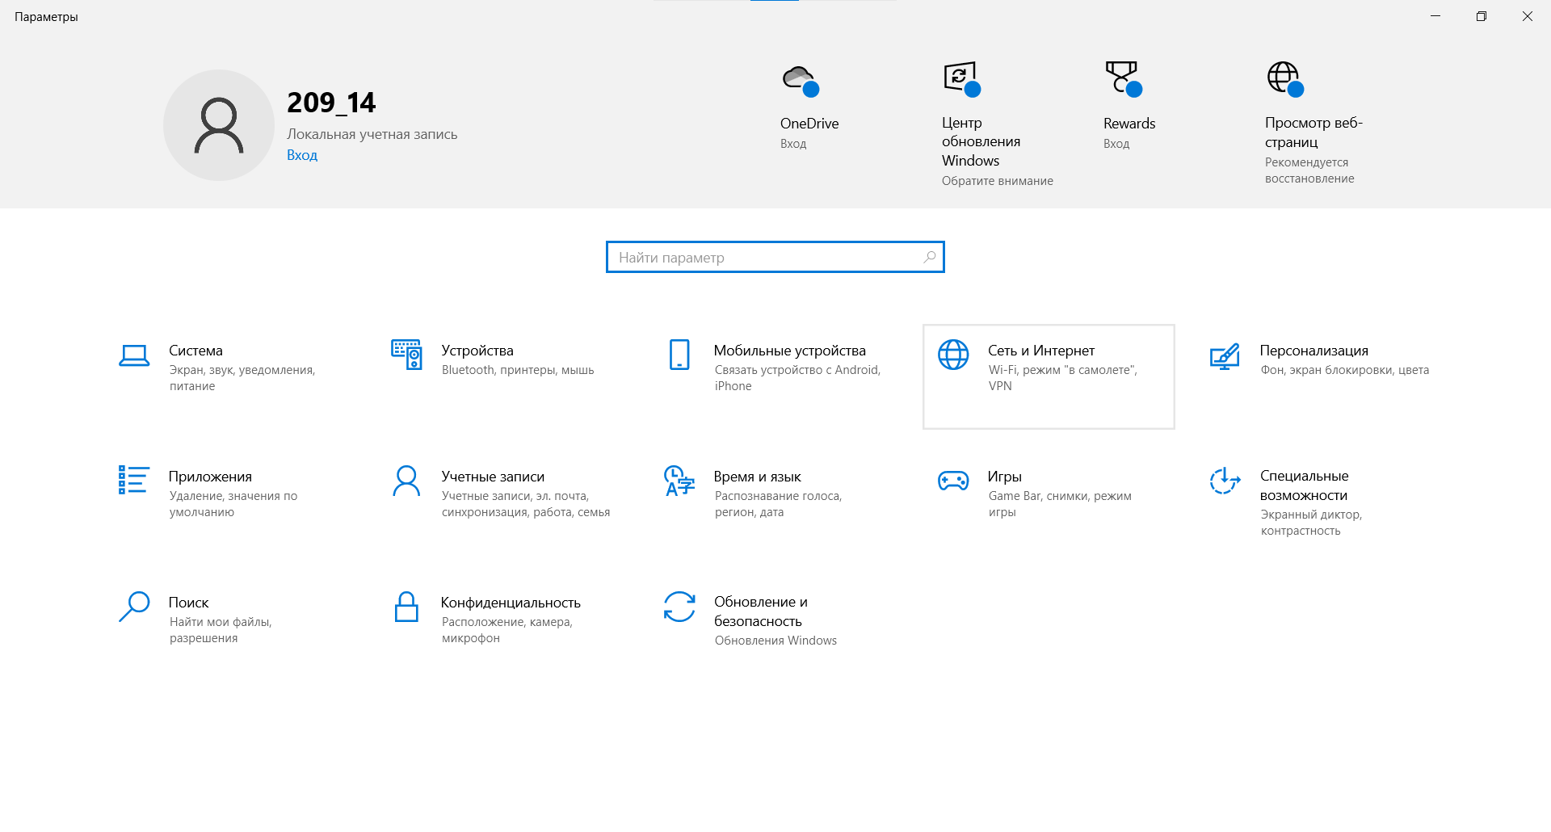
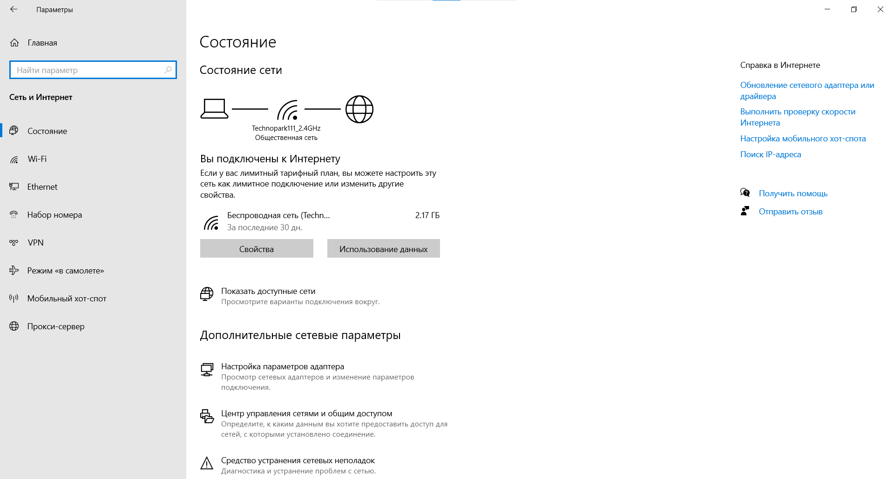
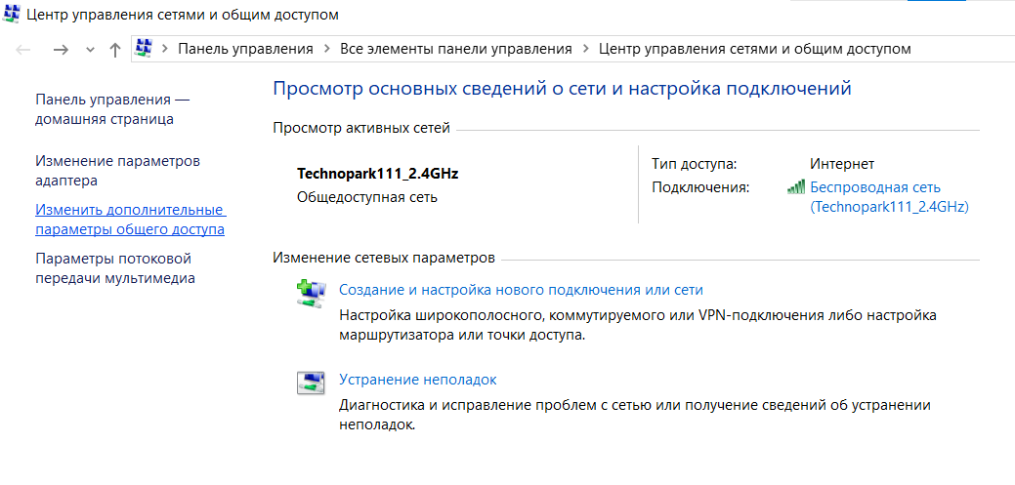
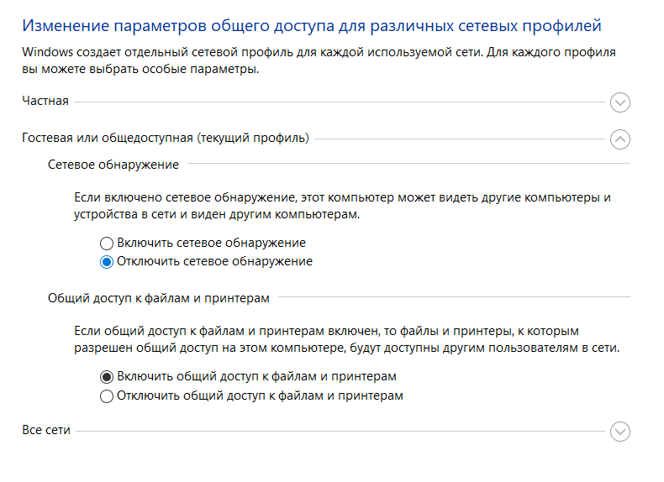
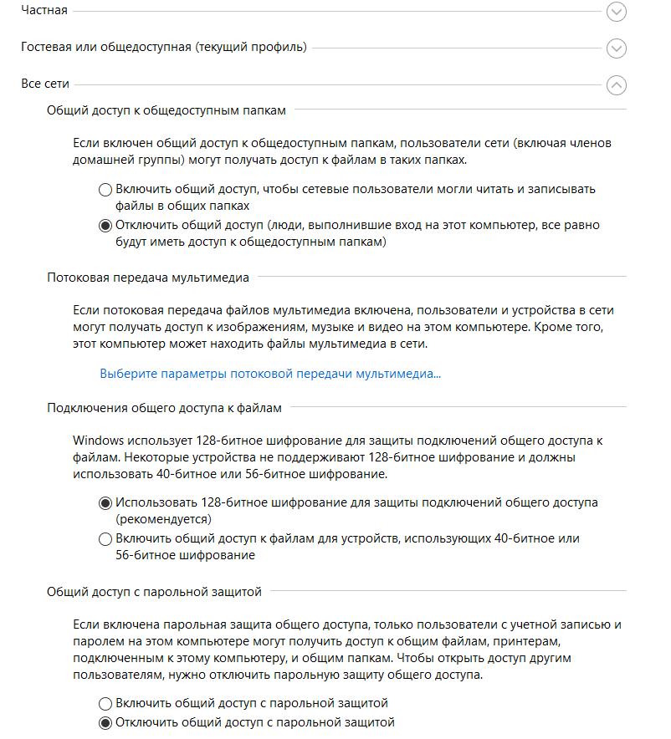
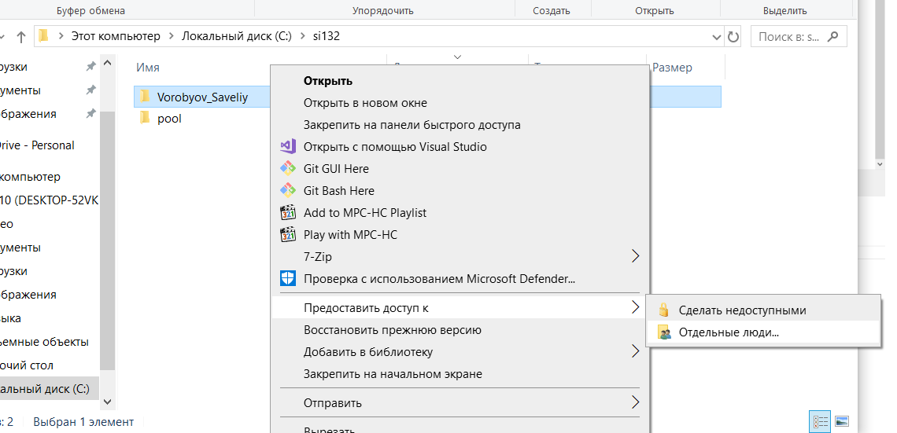
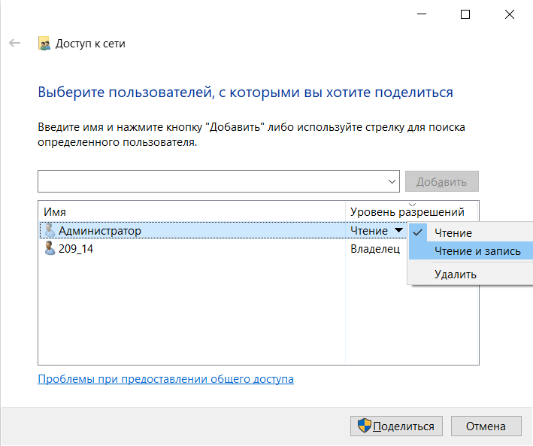

Выводы.
- С помощью настроек общих папок можно разграничить доступ на чтение и запись для разных групп пользователей.
- Изменение параметров общего доступа позволяет редактировать частную, гостевую и другие сети.

